中华人民共和国国家标准
火灾自动报警系统施工及验收规范
GB 50166—92

主编部门：中华人民共和国公安部
批准部门：中华人民共和国建设部
施行日期：1993 年 7月 1日

关于发布国家标准《火灾自动报警系统
施工及验收规范》的通知
建标[1992]807号
根据原中国工程建设标准化委员会（88）建标委字第10号和建设部（91）建标技字第13号文的要求，由公安部会同有关部门共同制订的《火灾自动报警系统施工及验收规范》，已经有关部门会审。现批准《火灾自动报警系统施工及验收规范》GB 50166-92为强制性国家标准，自一九九三年七月一起施行。
本规范由公安部负责管理，其具体解释等工作由公安部沈阳消防科学研究所负责。出版发行由建设部标准定额研究所负责组织。
中华人民共和国建设部
一九九二年十一月五日

编 制 说 明
本规范是根据原中国工程建设标准化委员会（88）建标委字第10号文的要求，并按建设部（91）建标技字第13号文通知，由公安部沈阳消防科学研究所会同北京市建筑设计院、北京市消防局、能源部核工业总公司国营二六二厂等单位共同编制的。
在编制过程中，规范编制组遵照国家的有关方针、政策和“预防为主、防消结合”的消防工作方针，进行了调查研究，总结了我国火灾自动报警系统安装、调试、验收和运行的实践经验，参考了国外有关标准规范，并征求了各省、自治区、直辖市和有关部、委所属施工、设计、科研、生产、使用单位和公安消防、高等院校等单位的意见，最后经有关部门会审定稿。
本规范共分四章和六个附录，主要内容包括：总则、系统的施工、系统的调试和系统的验收。
各单位在执行本规范过程中，请注意总结经验，积累资料。如发现有需要修改和补充之处，请将意见和有关资料寄给公安部沈阳消防科学研究所（沈阳市皇姑区蒲河街七号，邮政编码：110031），供今后修订时参考。
中华人民共和国公安部
一九九二年十一月

目 录
第一章 总则
第二章 系统的施工
第一节 一般规定
第二节 布线
第三节 火灾探测器的安装
第四节 手动火灾报警按钮的安装
第五节 火灾报警控制器的安装
第六节 消防控制设备的安装
第七节 系统接地装置的安装
第三章 系统的调试
第一节 一般规定
第二节 调试前的准备
第三节 调试
第四章 系统的验收
第一节 一般规定
第二节 系统竣工验收
第三节 系统运行
附录一 调试报告
附录二 系统竣工表
附录三 系统运行日登记表
附录四 控制器日检登记表
附录五 季（年）检登记表
附录六 本规范用词说明
附加说明
第一章 总 则
第1.0.1条 为了提高火灾自动报警系统的施工质量，确保系统正常运行，防止和减少火灾危害，保护人身和财产安全，制定本规范。
第1.0.2条 本规范适用于工业与民用建筑设置的火灾自动报警系统的施工及验收。不适用于生产和贮存火药、炸药、弹药、火工品等有爆炸危险的场所设置的火灾自动报警系统的施工及验收。
第1.0.3条 火灾自动报警系统的施工，必须受公安消防监督机构监督。系统在交付使用前必须经过公安消防监督机构验收。
第1.0.4条 火灾自动报警系统的施工及验收，除执行本规范外，尚应符合国家现行的有关标准、规范的规定。
第二章 系统的施工
第一节 一般规定
第2.1.1条 火灾自动报警系统的施工应按设计图纸进行，不得随意更改。
第2.1.2条 火灾自动报警系统施工前，应具备设备布置平面图、接线图、安装图、系统图以及其它必要的技术文件。
第2.1.3条 火灾自动报警系统竣工时，施工单位应提交下列文件：
一、竣工图；
二、设计变更文字记录；
三、施工记录(包括隐蔽工程验收记录)；
四、检验记录(包括绝缘电阻、接地电阻的测试记录)；
五、竣工报告。
第二节 布 线
第2.2.1条 火灾自动报警系统的布线，应符合现行国家标准《电气装置工程施工及验收规范》的规定。
第2.2.2条 火灾自动报警系统布线时，应根据现行国家标准《火灾自动报警系统设计规范》的规定，对导线的种类、电压等级进行检查。
第2.2.3条 在管内或线槽内的穿线，应在建筑抹灰及地面工程结束后进行。在穿线前，应将管内或线槽内的积水及杂物清除干净。
第2.2.4条 不同系统、不同电压等级、不同电流类别的线路，不应穿在同一管内或线槽的同一槽孔内。
第2.2.5条 导线在管内或线槽内，不应有接头或扭结。导线的接头，应在接线盒内焊接或用端子连接。
第2.2.6条 敷设在多尘或潮湿场所管路的管口和管子连接处，均应作密封处理。
第2.2.7条 管路超过下列长度时，应在便于接线处装设接线盒：
一、管子长度每超过45m，无弯曲时；
二、管子长度每超过30m，有1个弯曲时；
三、管子长度每超过20m，有2个弯曲时；
四、管子长度每超过12m，有3个弯曲时。
第2.2.8条 管子入盒时，盒外侧应套锁母，内侧应装护口，在吊顶内敷设时，盒的内外侧均应套锁母。
第2.2.9条 在吊顶内敷设各类管路和线槽时，宜采用单独的卡具吊装或支撑物固定。
第2.2.10条 线槽的直线段每隔1.0～1.5m设置吊点或支点，在下列部位也应设置吊点或支点：
一、线槽接头处；
二、距接线盒0.2m处；
三、线槽走向改变或转角处。
第2.2.11条 吊装线槽的吊杆直径，不应小于6mm。
第2.2.12条 管线经过建筑物的变形缝(包括沉降缝、伸缩缝、抗震缝等)处，应采取补偿措施，导线跨越变形缝的两侧应固定，并留有适当余量。
第2.2.13条 火灾自动报警系统导线敷设后，应对每回路的导线用500V的兆欧表测量绝缘电阻，其对地绝缘电阻值不应小于20MΩ。
第三节 火灾探测器的安装
第2.3.1条 点型火灾探测器的安装位置，应符合下列规定：
一、探测器至墙壁、梁边的水平距离，不应小于0.5m。
二、探测器周围0.5m内，不应有遮挡物。
三、探测器至空调送风口边的水平距离，不应小于1.5m；至多孔送风顶棚孔口的水平距离，不应小于0.5m。
四、在宽度小于3m的内走道顶棚上设置探测器时，宜居中布置。感温探测器的安装间距，不应超过10m；感烟探测器的安装间距，不应超过15m。探测器距端墙的距离，不应大于探测器安装间距的一半。
五、探测器宜水平安装，当必须倾斜安装时，倾斜角不应大于450。
第2.3.2条 线型火灾探测器和可燃气体探测器等有特殊安装要求的探测器，应符合现行有关国家标准的规定。
第2.3.3条 探测器的底座应固定牢靠，其导线连接必须可靠压接或焊接。当采用焊接时，不得使用带腐蚀性的助焊剂。
第2.3.4条 按测器的“+”线应为红色，“-”线应为蓝色，其余线应根据不同用途采用其它颜色区分。但同一工程中相同用途的导线颜色应一致。
第2.3.5条 探测器底座的外接导线，应留有不小于15cm的余量，入端处应有明显标志。
第2.3.6条 探测器底座的穿线孔宜封堵，安装完毕后的探测器底座应采取保护措施。
第2.3.7条 探测器的确认灯，应面向便于人员观察的主要入口方向。
第2.3.8条 探测器在即将调试时方可安装，在安装前应妥善保管，并应采取防尘、防潮、防腐蚀措施。
第四节 手动火灾报警按钮的安装
第2.4.1条 手动火灾报警按钮，应安装在墙上距地(楼)面高度1.5m处。
第2.4.2条 手动火灾报警按钮，应安装牢固，并不得倾斜。
第2.4.3条 手动火灾报警按钮的外接导线，应留有不小于10cm的余量，且在其端部应有明显标志。
第五节 火灾报警控制器的安装
第2.5.1条 火灾报警控制器(以下简称控制器)在墙上安装时，其底边距地(楼)面高度不应小于1.5m；落地安装时，其底宜高出地坪0.1～0.2m。
第2.5.2条 控制器应安装牢固，不得倾斜。安装在轻质墙上时，应采取加固措施。
第2.5.3条 引入控制器的电缆或导线，应符合下列要求：
一、配线应整齐，避免交叉，并应固定牢靠；
二、电缆芯线和所配导线的端部，均应标明编号，并与图纸一致，字迹清晰不易退色；
三、端子板的每个接线端，接线不得超过2根；
四、电缆芯和导线，应留有不小于20cm的余量；
五、导线应绑扎成束；
六、导线引入线穿线后，在进线管处应封堵。
第2.5.4条 控制器的主电源引入线，应直接与消防电源连接，严禁使用电源插头。主电源应有明显标志。
第2.5.5条 控制器的接地，应牢固，并有明显标志。
第六节 消防控制设备的安装
第2.6.1条 消防控制设备在安装前，应进行功能检查，不合格者，不得安装。
第2.6.2条 消防控制设备的外接导线，当采用金属软管作套管时，其长度不宜大于2m，且应采用管卡固定，其固定点间距不应大于0.5m。金属软管与消防控制设备的接线盒(箱)，应采用锁母固定，并应根据配管规定接地。
第2.6.3条 消防控制设备外接导线的端部，应有明显标志。
第2.6.4条 消防控制设备盘(柜)内不同电压等级、不同电流类别的端子，应分开，并有明显标志。
第七节 系统接地装置的安装
第2.7.1条 工作接地线应采用铜芯绝缘导线或电缆，不得利用镀锌扁铁或金属软管。
第2.7.2条 由消防控制室引至接地体的工作接地线，在通过墙壁时，应穿入钢管或其它坚固的保护管。
第2.7.3条 工作接地线与保护接地线，必须分开，保护接地导体不得利用金属软管。
第2.7.4条 接地装置施工完毕后，应及时作隐蔽工程验收。验收应包括下列内容：
一、测量接地电阻，并作记录；
二、查验应提交的技术文件；
三、审查施工质量。
第三章 系统的调试
第一节 一般规定
第3.1.1条 火灾自动报警系统的调试，应在建筑内部装修和系统施工结束后进行。
第3.1.2条 火灾自动报警系统调试前应具备本规范第2.1.2条和第2.1.3条所列文件及调试必需的其它文件。
第3.1.3条 调试负责人必须由有资格的专业技术人员担任，所有参加调试人员应职责明确，并应按照调试程序工作。
第二节 调试前的准备
第3.2.1条 调试前应按设计要求查验设备的规格、型号、数量、备品备件等。
第3.2.2条 应按本规范第二章的要求检查系统的施工质量。对属于施工中出现的问题，应会同有关单位协商解决，并有文字记录。
第3.2.3条 应按本规范第二章要求检查系统线路，对于错线、开路、虚焊和短路等应进行处理。
第三节 调 试
第3.3.1条 火灾自动报警系统调试，应先分别对探测器、区域报警控制器、集中报警控制器、火灾警报装置和消防控制设备等逐个进行单机通电检查，正常后方可进行系统调试。
第3.3.2条 火灾自动报警系统通电后，应按现行国家标准《火灾报警控制器通用技术条件》的有关要求对报警控制器进行下列功能检查：
一、火灾报警自检功能；
二、消音、复位功能；
三、故障报警功能；
四、火灾优先功能；
五、报警记忆功能；
六、电源自动转换和备用电源的自动充电功能；
七、备用电源的欠压和过压报警功能。
第3.3.3条 检查火灾自动报警系统的主电源和备用电源，其容量应分别符合现行有关国家标准的要求，在备用电源连续充放电3次后，主电源和备用电源应能自动转换。
第3.3.4条 应采用专用的检查仪器对探测器逐个进行试验，其动作应准确无误。
第3.3.5条 应分别用主电源和备用电源供电，检查火灾自动报警系统的各项控制功能和联动功能。
第3.3.6条 火灾自动报警系统应在连续运行120h无故障后，按本规范附录一填写调试报告。
第四章 系统的验收
第一节 一般规定
第4.1.1条 火灾自动报警系统竣工验收，应在公安消防监督机构监督下，由建设主管单位主持，设计、施工、调试等单位参加，共同进行。
第4.1.2条 火灾自动报警系统验收应包括下列装置：
一、火灾自动报警系统装置(包括各种火灾探测器、手动报警按钮、区域报警控制器和集中报警控制器等)；
二、灭火系统控制装置(包括室内消火栓、自动喷水、卤代烷、二氧化碳、干粉、泡沫等固定灭火系统的控制装置)；
三、电动防火门、防火卷帘控制装置；
四、通风空调、防烟排烟及电动防火阀等消防控制装置；
五、火灾事故广播、消防通讯、消防电源、消防电梯和消防控制室的控制装置；
六、火灾事故照明及疏散指示控制装置。
第4.1.3条 火灾自动报警系统验收前，建设单位应向公安消防监督机构提交验收申请报告，并附下列技术文件：
一、系统竣工表(见附录二)；
二、系统的竣工图；
三、施工记录(包括隐蔽工程验收记录)；
四、调试报告；
五、管理、维护人员登记表。
第4.1.4条 火灾自动报警系统验收前，公安消防监督机构应进行操作、管理、维护人员配备情况检查。
第4.1.5条 火灾自动报警系统验收前，公安消防监督机构应进行施工质量复查。复查应包括下列内容：
一、火灾自动报警系统的主电源、备用电源、自动切换装置等安装位置及施工质量；
二、消防用电设备的动力线、控制线、接地线及火灾报警信号传输线的敷设方式。
三、火灾探测器的类别、型号、适用场所、安装高度、保护半径、保护面积和探测器的间距等；
四、本规范第4.1.2条的一～五款中各种控制装置的安装位置、型号、数量、类别、功能及安装质量；
五、火灾事故照明和疏散指示控制装置的安装位置和施工质量。
第二节 系统竣工验收
第4.2.1条 消防用电设备电源的自动切换装置，应进行3次切换试验，每次试验均应正常。
第4.2.2条 火灾报警控制器应按下列要求进行功能抽验：
一、实际安装数量在5台以下者，全部抽验；
二、实际安装数量在6～10台者，抽验5台；
三、实际安装数量超过10台者，按实际安装数量30%～50%的比例、但不少于5台抽验。
抽验时每个功能应重复1～2次，被抽验控制器的基本功能应符合现行国家标准《火灾报警控制器通用技术条件》中的功能要求。
第4.2.3条 火灾探测器(包括手动报警按钮)，应按下列要求进行模拟火灾响应试验和故障报警抽验：
一、实际安装数量在100只以下者，抽验10只；
二、实际安装数量超过100只，按实际安装数量5%～10%的比例，但不少于10只抽验。
被抽验探测器的试验均应正常。
第4.2.4条 室内消火栓的功能验收应在出水压力符合现行国家有关建筑设计防火规范的条件下进行，并应符合下列要求：
一、工作泵、备用泵转换运行1～3次；
二、消防控制室内操作启、停泵1～3次；
三、消火栓处操作启泵按钮按5%～10%的比例抽验。
以上控制功能应正常，信号应正确。
第4.2.5条 自动喷水灭火系统的抽验，应在符合现行国家标准《自动喷水灭火系统设计规范》的条件下，抽验下列控制功能：
一、工作泵与备用泵转换运行1～3次；
二、消防控制室内操作启、停泵1～3次；
三、水流指示器、闸阀关闭器及电动阀等按实际安装数量的10%～30%的比例进行未端放水试验。
上述控制功能、信号均应正常。
第4.2.6条 卤代烷、泡沫、二氧化碳、干粉等灭火系统的抽验，应在符合现行各有关系统设计规范的条件下按实际安装数量的20%～30%抽验下列控制功能：
一、人工启动和紧急切断试验1～3次；
二、与固定灭火设备联动控制的其它设备(包括关闭防火门窗、停止空调风机、关闭防火阀、落下防火幕等)试验1～3次；
三、抽一个防护区进行喷防试验(卤代烷系统应采用氮气等介质代替)。
上述试验控制功能、信号均应正常。
第4.2.7条 电动防火门、防火卷帘的抽验，应按实际安装数量的10～20%抽验联动控制功能，其控制功能、信号均应正常。
第4.2.8条 通风空调和防排烟设备(包括风机和阀门)的抽验，应按实际安装数量的10%～20%抽验联动控制功能，其控制功能、信号均应正常。
第4.2.9条 消防电梯的检验应进行1~2次人工控制和自动控制功能检验，其控制功能、信号均应正常。
第4.2.10条 火灾事故广播设备的检验，应按实际安装数量的10~20%进行下列功能检验：
一、在消防控制室选层广播；
二、共用的扬声器强行切换试验；
三、备用扩音机控制功能试验。
上述控制功能应正常，语音应清楚。
第4.2.11条 消防通讯设备的检验，应符合下列要求：
一、消防控制室与设备间秘设的对讲电话进行1~3次通话试验；
二、电话插孔按实际安装量的5%~10%进行通话试验；
三、消防控制室的外线电话与“119”进行1~3次通话试验。
上述功能应正常，语音应清楚。
第4.2.12条 本节各项检验项目中，当有不合格者时，应限期限修复或更换，并进行复验。复验时，对有抽验比例要求的，应进行加倍试验。复验不合格者，不能通过验收。
第三节 系统运行
第4.3.1条 火灾自动报警系统投入运行前，应具备下列条件：
一、火灾自动报警系统的使用单位有经过专门培训，并经过考试合格的专人负责系统的管理操作和维护。
二、火灾自动报警系统正式启用时，应具有下列文件资料：
1.系统竣工图及设备的技术资料；
2.操作规程；
3.值班员职责；
4.值班记录和使用图表。
三、应建立火灾自动报警系统的技术档案。
四、火灾自动报警系统应保持连续正常运行，不得随意中断。
第4.3.2条 火灾自动报警系统的定期检查和试验，应符合下列要求：
一、每日应检查火灾报警控制的功能，并应按附录三、附录四的格式填写系统运行和控制器日检登记表。
二、每季度应检查和试验火灾自动报警系统的下列功能，并按附录五的格式填写季度登记表。
1.采用专用检测仪器分期分批试验探测器的动作及确认灯显示。
2.试验火灾报警装置的声光显示。
3.试验水流指示器、压力开关等报警功能、信号显示。
4.对备用电源1~2次充放电试验，1~3次主电源和备用电源自动切换试验。
5.用自动或手动检查下列消防控制设备的控制显示功能：
(1)防排烟设备(可半年检查1次)、电动防火阀、电动防火门、防火卷帘等的控制设备：
(2)室内消火栓、自动喷水灭火系统的控制设备；
(3)卤代烷、二氧化碳、泡沫、干粉等固定灭火系统的控制设备；
(4)火灾事故广播、火灾事故照明灯及疏散指示标志灯。
6.强制消防电梯停于首层试验。
7.消防通讯设备应在消防控制室进行对讲通话试验。
8.检查所有转换开关。
9.强制切断非消防电源功能试验。
三、每年对火灾自动报警系统的功能，应做下列检查和试验，并应按附录五的格式填写年检登记表。
1.每年应用专用检测仪器对所安装的探测器试验1次；
2.进行第4.3.2条二款中除1、2以外的各项试验，其中第5项(3)试验可作模拟试验；
3.试验火灾事故广播设备的功能。
第4.3.3条 探测器投入运行2年后，应每隔3年全部清洗一遍，并做响应阈值及其它必要的功能试验，合格者方可继续使用，不合格者严禁重新安装使用。
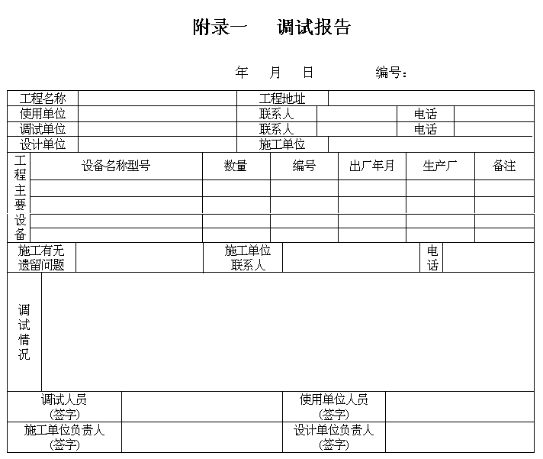
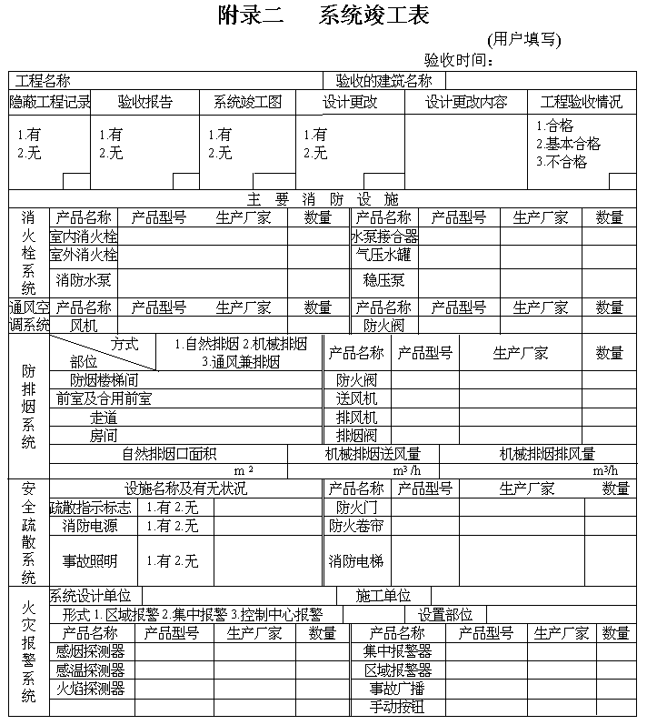
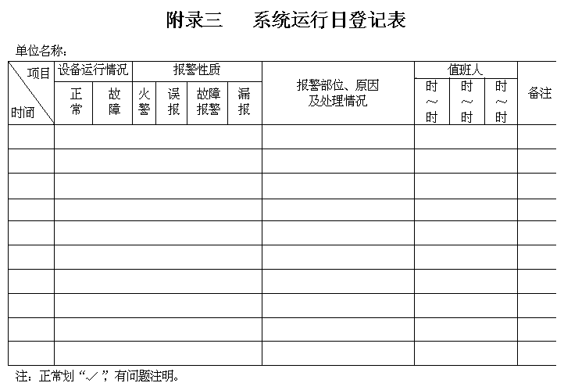

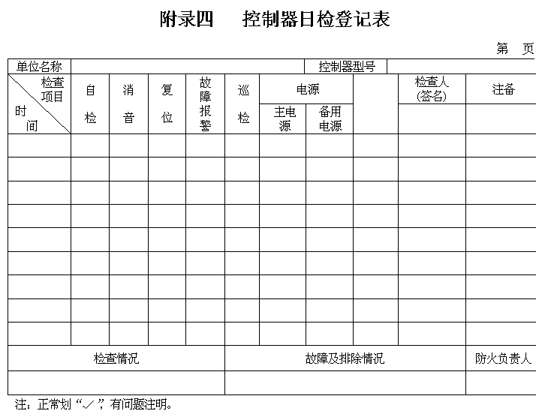

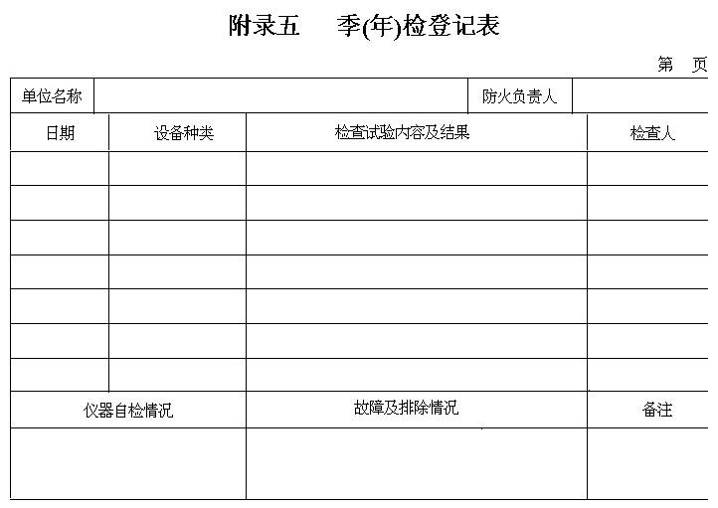
附录六 本规范用词说明
一、为便于在执行本规范条文时区别对待,对要求严格程度的用词说明如下:
1．表示很严格，非这样作不可的：
正面词采用“必须”；
反面词采用“严禁”。
2．表示严格，在正常情况下均应这样作的：
正面词采用“应”；
反面词采用“不应”或“不得”。
3．表示允许稍有选择，在条件许可时，首先应这样作的：
正面词采用“宜”或“可”；
反面词采用“不宜”。
二、条文中应按指定的标准、规范执行时，写法为“应符合……的规定”或“应按……执行”。
附加说明
本规范主编单位、参加单位及主要起草人名单
主编单位：公安部沈阳消防科学研究所
参加单位：北京市建筑设计院
北京市消防局
能源部核工业总公司国营二六二厂
主要起草人：徐宝林 焦兴国 骆传武 胡 贵 胡世超 罗崇嵩 冯修远 马 恒

